桃園市立大有國民中學113學年度第一學期第一次評量試卷
年 級 | 八年級 | 考 試  科 目 | 歷史科 |  |  | 命 題  範 圍 | 第三冊L1-L2 | 作 答  時 間 | 45分
班 級 |  | 姓 名 |  | 座 號 |  | 分 數
一、單選題（33題，每題2分，共66分）
- 東周時代，秦國任用何人變法，推行法治，獎勵軍功，使得秦國成為當時最強大的國家？ (Ａ) 玄奘 (Ｂ) 張騫 (Ｃ) 商鞅 (Ｄ) 嬴政。
- 中國古文明是多元並立的，商代的出現，是因商人以下列哪一區域作為其主要發展根據地？ (Ａ) 黃河流域 (Ｂ) 長江流域 (Ｃ) 珠江流域 (Ｄ) 黑龍江流域。
- 唐朝有首詩寫道：「舊時王謝堂前燕，飛入尋常百姓家。」請問：類似王、謝這些世家大族的沒落，除了與政治上的動亂有關，又與下列哪項制度的實施相關？ (Ａ) 推舉孝廉 (Ｂ) 封建體制 (Ｃ) 科舉制度 (Ｄ) 九品官人之法。
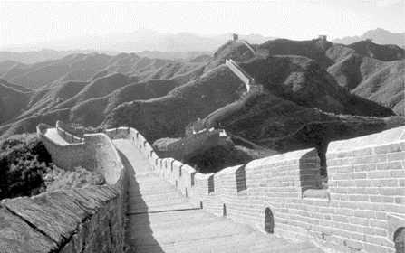
- 右圖是中國著名的歷史建築，也是今日重要的世界文化遺產。古代興修此建築的主要目的為何？ (Ａ) 防止塞外草原民族入侵 (Ｂ) 避免黃河改道造成氾濫 (Ｃ) 阻擋蒙古沙漠持續擴大 (Ｄ) 建立往東北移民的據點。
- 芳如老師上課時提到：「這個時期的政權基本上是南北對峙，北方是胡人政權重複併吞與分裂的紛亂局面，不少北方人民為逃避戰亂而南遷。南方的執政者配合南遷人士所帶來的技術與人力，促成南北兩地的交流，也讓南方經濟日漸繁榮。」請問：上述內容是指下列哪個時期？ (Ａ) 商代時期 (Ｂ) 西周時期 (Ｃ) 魏晉南北朝時期 (Ｄ) 春秋、戰國時期。
- 姍旻到陝西西安旅遊，抵達名勝大雁塔時發現一座巨大的僧侶雕像，這個僧侶在唐初曾千里迢迢前往印度帶回許多佛教經典與文物，這些文物都被保存在大雁塔中。上述提到的僧侶雕像應該是指下列何人？ (Ａ) 玄奘 (Ｂ) 嬴政 (Ｃ) 商鞅 (Ｄ) 張騫。
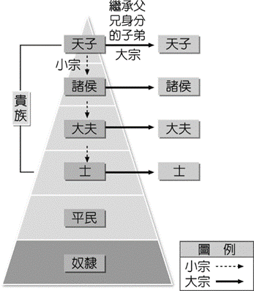
- 雯雯老師在講解何謂宗法血緣的時候，畫了右圖和同學解釋。雯雯老師最有可能正在講解中國史的哪個朝代？ (Ａ) 秦代 (Ｂ) 周代 (Ｃ) 漢代 (Ｄ) 唐代。
- 唐太宗擊滅哪一外族後，西北各族君長尊稱太宗為「天可汗」，意為普天下的君王？ (Ａ) 鮮卑 (Ｂ) 吐蕃 (Ｃ) 阿拉伯 (Ｄ) 東突厥。
- 東周相對於西周，是一個劇烈動盪的時代，政治、經濟、社會、文化各方面都有所變動。請問：關於東周時代的變化，下列配對何者正確？ (Ａ) 政治：王室強化對諸侯的統治 (Ｂ) 政治：郡縣制度崩解 (Ｃ)社會：知識被貴族壟斷 (Ｄ) 社會：貴族沒落，平民崛起。
- 真真的身分是流落民間的貴族，她平常以教授學生學識維生，她的弟子有些是平民，有些是貴族之後。真真生活的時代最早為何時？ (Ａ) 商 (Ｂ) 秦 (Ｃ) 西周 (Ｄ) 東周。
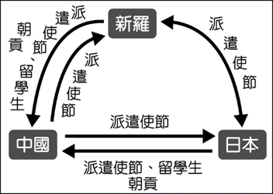
- 右圖是某一時期亞洲三個國家交流的情形，根據內容判斷，此時期的交流對當時日本造成了何種影響？ (Ａ) 日本成為強國 (Ｂ) 天皇大權旁落 (Ｃ) 斷絕與各國往來 (Ｄ) 積極吸收中國文化。
- 小羚參加班上「西周風雲」話劇演出，飾演一位住在城中的貴族，若話劇內容須合於史實，下列何者最可能是她在劇中的生活情況？ (Ａ) 乘坐馬車，到夜市採買日常用品 (Ｂ) 依照身份等級，受封土地和爵位 (Ｃ) 熟讀儒家經典，輔佐君王治理國家 (Ｄ) 主持科舉考試，掌握官員的任命權。
- 下列何者並非北魏漢化政策所採取的措施？ (Ａ) 要求胡人改說漢語 (Ｂ) 將首都從洛陽遷至平城 (Ｃ) 將胡人姓氏改為漢人姓氏 (Ｄ) 鼓勵胡人與漢人彼此通婚。
- 同學們在課堂後討論商與西周的封建，並將討論的結論條列出來。請問：下列敘述何者正確？ 甲：靜瑜：商朝的封建是分封既有勢力；乙：君儀：周朝的封建是分封親戚與友邦；丙：平平：周王利用宗法血緣強化對諸侯的統治；丁：娟娟：商王能夠隨意指揮受封勢力 (Ａ) 甲乙丙 (Ｂ) 甲乙丁 (Ｃ) 甲丙丁 (Ｄ) 乙丙丁。
- 「他」奉皇帝命令出使西域，「他」的出使在歷史上被譽為「鑿空」，將西域諸國展現在中國人的視野中，商人們也沿著「他」走過的道路進行貿易往來，引進葡萄等物品。請問：上文中的「他」是誰？ (Ａ) 商鞅 (Ｂ) 張騫 (Ｃ) 漢武帝 (Ｄ) 北魏孝文帝。
- 福隆生活在東周時代，他希望有朝一日自己能獲得朝廷冊封，衣錦返鄉。下列何者不應該是他努力的方式？ (Ａ) 參加軍隊建立軍功 (Ｂ) 鼓吹國君加強貴族勢力 (Ｃ) 接受教育以學說打動國君 (Ｄ) 追隨商鞅變法成為推動改革者。
- 魏晉南北朝時，因某種選才制度的施行，使社會上崇尚門第觀念，到了隋唐時期，為了把選才任官的權力集中到中央，因而實施下列何種方式？ (Ａ) 科舉制度 (Ｂ) 察舉制度 (Ｃ) 官位世襲制度 (Ｄ) 九品官人之法。
- 「君王集軍政大權於一身，其下有輔助推動政務的宰相，以及漸趨系統化和專業化的文武官員，地方上的郡縣長官也由君王直接任命。這些大小官員大部分不再是憑藉血緣世襲的封建貴族，而是平民出身的才學之士。」上文最能說明中國歷史上何種情況的發展？ (Ａ) 世族社會的出現 (Ｂ) 中央集權的形成 (Ｃ) 禮樂制度的推行 (Ｄ) 封建制度的建立。
- 伊斯蘭教是目前世界前三大宗教，又稱回教、清真教、天方教，是以《古蘭經》及聖訓為教導的宗教，而信奉伊斯蘭教的教徒，我們則可稱他們為穆斯林。請問：伊斯蘭教是於何時傳入中國？ (Ａ) 唐代 (Ｂ) 漢代 (Ｃ) 秦代 (Ｄ) 周代。
- 東周時代，各國先後實施變法改革，當時改革如此頻繁的主要背景為何？ (Ａ) 社會嚴重貧富不均，人民要求經濟均衡發展 (Ｂ) 地方政府為求建設，要求中央政府推行變革 (Ｃ) 游牧民族威脅各國，君王改革維護邊防安全 (Ｄ) 各國爭戰不休，兼併激烈，君主變法力求富國強兵。
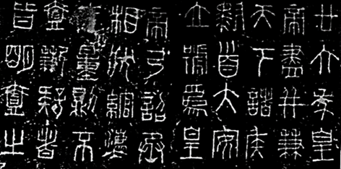
- 右圖為書法字體中的小篆，其為某一時代通行全國的字體，對中國各地的文化交流有重要影響。請問：關於此字體形成的背景與影響，下列敘述何者正確？ (Ａ) 此為中國首度出現的統一文字 (Ｂ) 由漢武帝大力推行 (Ｃ) 造成世族社會的出現 (Ｄ) 此文字是為確立封建體制而施行。
- 某學者指出，西元前2世紀是值得紀念的，因為漢武帝的一項詔令，使得「比較完備的仕進途徑」得以形成，並影響中國日後的選官制度。請問：上文所謂「比較完備的仕進途徑」是指下列何者？ (Ａ) 官位世襲 (Ｂ) 推舉孝廉 (Ｃ) 科舉制度 (Ｄ) 九品官人之法。
- 松贊干布在位時，為該國國力最鼎盛的時期，不但併吞鄰近國家還對唐朝造成莫大威脅，也因為堅強的實力引起唐太宗注意，並將宗室女封文成公主嫁予松贊干布為妃。請問：上述是唐朝與哪一外族的往來？ (Ａ) 新羅 (Ｂ) 日本 (Ｃ) 吐蕃 (Ｄ) 大食。
- 牧野之戰是中國信史上第一個被記載可信的王朝決戰，由當時商紂王迎戰周武王，周武王聯合其他方國部落部隊會合，雙方大戰於牧野。此場戰役中，商紂王戰敗、周武王獲勝，周代開始。請問：牧野之戰的意義為下列何者？ (Ａ) 商王與大多數諸侯保持合作關係 (Ｂ) 商王已能嚴密控制天下諸侯 (Ｃ) 商王的共主地位並不穩固 (Ｄ) 商朝為一王權集中的國家。
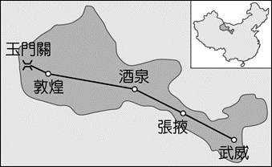
- 中國某電視臺舉辦旅遊路線設計比賽，其中有一路線的行程安排如附圖所示。若要寫出呈現該路線特色的介紹詞句，下列何者最合適？ (Ａ) 豪情塞上威風鼓，黃土高原信天游 (Ｂ) 走近黃河源頭，探訪生命禁區 (Ｃ) 重走絲綢之路，再現大漠風光 (Ｄ) 甘甜瓜果齒留香，維族姑娘裙飛揚。
- 漢代大儒韋賢因為精通儒家經典，擔任高官，其子孫也身居要職。因此，當地盛行一句話：「與其留給子孫滿筐的黃金，不如教他們學好一部經書。」請問：這個現象因下列何事產生？ (Ａ) 科舉制度的盛行 (Ｂ) 世家大族的形成 (Ｃ) 禮樂宗法的衰敗 (Ｄ) 太學教育的設置。
- 小琪記錄了日本唐化運動的內容，其中何者需要修正？ (Ａ) 日本在唐代多次派遣唐使至中國學習 (Ｂ) 隋唐時代，多次派遣使者來中國學習文化與道教 (Ｃ) 日本的文字是模仿中國漢字所製成的 (Ｄ) 日本天皇於7世紀中期所推行的大化革新，是屬於唐化運動。
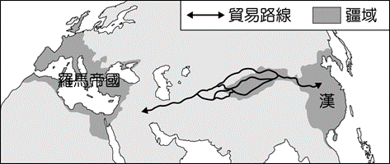
- 右圖呈現某一時期中外交流概況，下列何者符合該時期的往來情形？ (Ａ) 雙方以爭奪作為交易的手段 (Ｂ) 儒學研究隨著商人傳入中國 (Ｃ) 中國以絲綢為主要輸出商品 (Ｄ) 西方出口稻米、鴉片等作物。
- 秦漢兩朝對中國歷史影響深遠，關於兩者在文教制度上的敘述，下列何者正確？ (Ａ) 兩者都推廣儒學 (Ｂ) 後者促進科舉制度的興起 (Ｃ) 前者促成推舉孝廉的選才措施 (Ｄ) 前者統一了混亂的文字系統。
- 《資治通鑑》記載某位君主下詔：「北人謂土為拓，后為跋。魏之先出於黃帝，以土德王，故為拓跋氏。夫土者，黃中之色，萬物之元也，宜改姓元氏，諸功臣舊族自代來者，姓或重複，皆改之。」請問：下詔的君主是指下列何人？ (Ａ) 秦始皇 (Ｂ) 漢武帝 (Ｃ) 唐太宗 (Ｄ) 北魏孝文帝。
- 伶伶老師黑板上抄寫的歷史表格（如右表），請問：從表格內容來看，此表格的標題應為何？ (Ａ) 秦與六國 (Ｂ) 東漢與西漢 (Ｃ) 西周與東周 (Ｄ) 草原民族與農業民族。
長城以北 | 長城以南
仰賴畜牧逐水草而居 | 以農業為生大多定居
部落聯盟 | 中央集權
- 唐代的酪漿是當時長安城很受歡迎的飲料，是新鮮牛奶或酸奶加入糖及糖漬水果再冰鎮而成。這種乳製飲料最可能以何種形式出現在長安，再被商人加以改良成為符合大眾口味的飲料？ (Ａ) 由日本僧侶傳入 (Ｂ) 由新羅留學生帶入 (Ｃ) 胡人飲食習慣影響 (Ｄ) 和東南亞民族貿易時帶入。
- 佛教在中國擁有廣大的信眾，下列關於此宗教的敘述，何者正確？ (Ａ) 發源於中國本土 (Ｂ)秦代時在中國出現 (Ｃ) 唐代時發展達到巔峰 (Ｄ) 玄奘曾遠赴新羅取經。
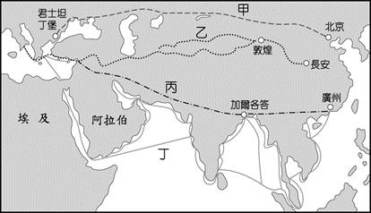
二、題組（17題，每一小題2分，共34分）
題組一：歷史上因東西貿易、戰爭及傳教等活動的頻緊，促進了東西文化的交流。附圖為東西交通路線圖。請問：
- 請問：圖中乙路線應是何人為出兵討伐外敵，派遣使臣出使西域，此舉除了增進對西域的認識，也促使東西貿易更為活絡？ (Ａ) 唐太宗 (Ｂ) 漢武帝 (Ｃ) 秦始皇 (Ｄ) 北魏孝文帝。
- 承上題，請問：下列何者並非藉由這條路線而傳入中國？ (Ａ) 笛子 (Ｂ) 琵琶 (Ｃ) 胡瓜 (Ｄ) 造紙術。

題組二：唐代是東亞世界文化的重心，文化遠被四方。當時周邊國家均受中國文化影響。請問：
- 全力模仿中國漢字、曆法，而被稱「君子國」的是指哪一國家？ (Ａ) 新羅 (Ｂ) 吐蕃 (Ｃ) 印度 (Ｄ) 日本。
- 唐玄宗時，唐朝的軍隊與哪一國家交戰，結果導致中國的造紙術因而西傳？ (Ａ) 吐蕃 (Ｂ) 大食 (Ｃ) 日本 (Ｄ) 新羅。

題組三：請閱讀下方短文並回答第38至40題：
草原民族的傳統文化與南方農業民族大相逕庭，在古代中國，有一支胡族「甲」曾與秦、漢兩大帝國分庭抗禮。漢朝更為抵禦這支民族，聯絡西域各國抵制，打通東西要道，外來宗教由此路傳入中國，間接開創文化交流的新局面。這支胡族的勢力最後趁著中國的亂局，攻陷了當時中國的首都洛陽，造成農業民族的南遷，以及胡族入主中原。
在進入中原的胡族當中，以「乙」族建立的政權勢力最盛，其推動了漢化政策，對胡漢融合有關鍵性的作用。後來的隋唐帝國，即是承繼了這支民族的文化，締造輝煌的盛世。
- 文中的胡族「甲」為下列哪一民族？ (A) 吐蕃 (B) 鮮卑 (C) 突厥 (D) 匈奴。
- 文中的胡族「乙」為下列哪一民族？ (A) 鮮卑 (B) 匈奴 (C) 突厥 (D) 吐蕃。
- 文中所提及的「草原民族」應包含下列哪些民族？甲、匈奴；乙、突厥；丙、吐蕃；丁、鮮卑 (A)甲乙丙 (B) 甲乙丁 (C) 甲丙丁 (D) 乙丙丁。

題組四：史書中有一段話：「晉主雖有南面之尊，無總御之實。宰輔執政，政出多門。權去公家，遂成習俗。」意思是在說當時的皇帝雖有皇帝的尊貴卻沒有管理的實權。那時由宰相輔助，政令自各部門而出。於是政府的權力被削弱成為那時的常態。請問：
- 「政出多門」是指皇帝無權，因而領導無力、權力分散，造成此一問題的原因和下列何者有關？ (Ａ) 科舉進士 (Ｂ) 工商業者 (Ｃ) 門第世族 (Ｄ) 佛教僧侶。
- 這應該是發生於哪一時期的情況？ (Ａ) 東周 (Ｂ) 東漢 (Ｃ) 東晉 (Ｄ) 秦代。

題組五：債臺高築的成語，指的是周代，周赧王為了躲避各國債主，將自己關在宗廟的高臺上，讓債主們無法向周赧王追債。這件事讓周天子威信掃地，周赧王也是周朝最後一個君主。請問：
- 文中的情形最有可能發生在何時？ (Ａ) 周人推翻商朝後 (Ｂ) 周王室東遷後 (Ｃ) 周王室始分封宗室時 (Ｄ) 商王分封之前。
- 這件事代表東周時代何種社會情形？ (Ａ) 封建秩序瓦解 (Ｂ) 周天子仍是實質上的天下共主 (Ｃ) 諸候恪守宗法制度 (Ｄ) 各國均任用貴族擔任將士。

題組六：請閱讀下列資料並回答第45至48題：
資料一：左傳：「昔（指西周）武王克商，光有天下。其兄弟之國者十有五人，姬姓之國者四十人，皆舉親也。」
資料二：史記‧秦始皇本紀：「天下之事無大小，皆決於上⋯⋯。」
資料三：丞相向秦始皇提出建議：「統一六國後，六國的舊地距離遙遠，控制不易，可封諸皇子至各地管理。」
資料四：大臣李斯則建議秦始皇：「丞相的建議恐會釀成手足相殘的遺憾，朝廷直接任命官員赴六國舊地管理，聽命中央。另外，重賞皇子功臣，以平息怨氣，方為治國之道。」
- 資料一中的內容，是指下列哪種措施？ (Ａ) 科舉制度 (Ｂ) 推舉孝廉 (Ｃ) 封建體制 (Ｄ) 郡縣體制。
- 資料二中的內容，反映何種情況？ (Ａ) 中央集權 (Ｂ) 平民崛起 (Ｃ) 經學取士 (Ｄ) 階層嚴明。
- 請推論資料三與資料四中，大臣各自向秦始皇提出何種統治措施的建言？ (A) 封建體制、封建體制 (B) 郡縣體制、封建體制 (C) 封建體制、郡縣體制 (D) 郡縣體制、郡縣體制。
- 根據所學判斷，秦始皇最後採取了哪一項的建議？ (A) 由中央官員治理 (B) 分封諸皇子管理 (C) 皇帝四處出巡管理 (D) 放任各地自行管理。

題組七：請閱讀以下資料並回答第49至50題：
資料一：魏晉南北朝後期盛傳：「上車不落則著作，體中如何則秘書」。意思是只要到了坐上車不會跌落的年紀，便可當著作郎（官名），會寫簡單的問候信，就可被選為秘書郎（官名），這是諷刺世家子弟可憑家世任官。
資料二：唐代初年，藉由科舉入仕的平民宰相，所占比例不超過一成；但到了唐代後期，其比例已經超過八成。
- 資料一與何種選才辦法的推行有關？ (Ａ) 科舉制度 (Ｂ) 推舉孝廉 (Ｃ) 貴族世襲制 (Ｄ) 九品官人之法。
- 關於資料一至資料二所反映的社會變遷，下列敘述何者正確？ (Ａ) 封建體制逐步推行 (Ｂ) 貴族制度逐漸確立 (Ｃ) 社會階層流動增加 (Ｄ) 世家大族日益興盛。

